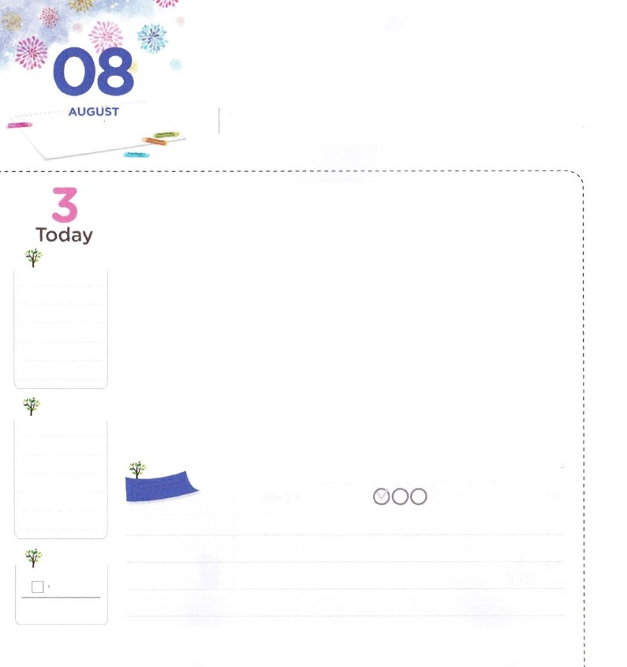

ふくいんによって　ひとつと

なるとき　おきること

**8:7**れたにつかれたくのたちからは、そのがでんでてくし、くののやのなえたはったからである。

**げつようび**

にはでひとつとなるときにきたことがくわしくされています。このことは、のどもとしてばれたレムナントにもされたえです。

まず、のをすることができます。エジプトのだったイスラエルがひとつになって、ののをりました。そのとき、エジプトというのをしました。

に、がするのをすることができます。でひとつになったととき、モーセの、ダビデの、のがきました。

また、すべてのがそれぞれいやされることをすることができます。のしのののなえたと、サマリヤのも、をいたとき、だれもすることができなかったがにされました。

このえは、ほかのレムナントたちとでひとつになって、をえるいをおいてるときにけるようになります。、だれにをえるのかえてみましょう。そして、そのをおいてほかのレムナントといっしょにして、ってみましょう。でひとつになれば、くことをするようになるでしょう。

2016.04.26　火曜集会1講

　きょうのいのり

　きょうのでんどう

　きょうのみことば

**アモス１**

のみことばをもう

**もくそうしよう**

にしたらチェックしよう

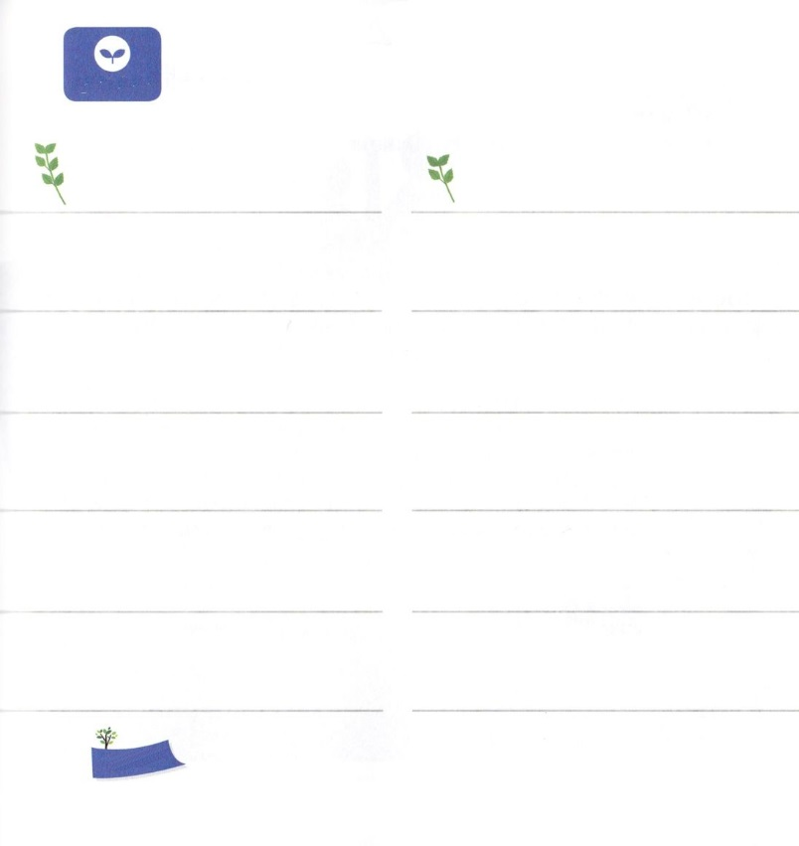

でひとつとなれないようにするサタンのをみつけましょう。

**サタンの**

例）と　　　　　　　　　　　　　　　にだちとふざけたくて

　　　　　　　　　　　　　　　　　　　　　のみことばにできない

例）とだち〇〇ちゃん　　　　　　　　　がしたいとおりにできないと

　　　　　　　　　　　　　　　　　　　　　すねて、いやになって、けんかする

**みことばを**

**てきようしよう**

**おいのり**

**しよう**

なる！イエスがキリストだというをくださって、ありがとうございます。をかすでひとつとなるいのをけることができますように。イエス・キリストのおによっておりします。アーメン

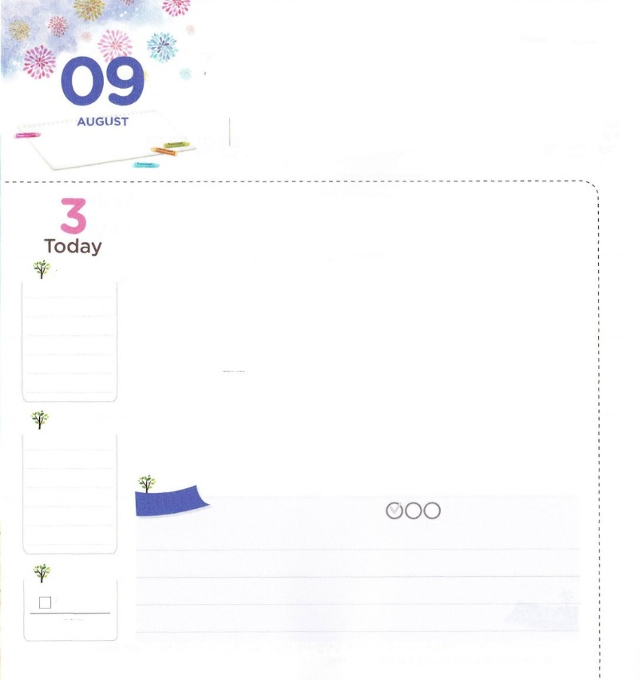

オバデヤのように　みことばの

ねを　おろそう！

**I18:3**アハブはをつかさどるオバデヤをびせた。――オバデヤはにをれていた。

**かようび**

エリヤがりの850といをしてしたカルメルのいをえていますか。このいをするようになをしたがいます。それは、オバデヤです。は、アハブのだったのですが、のエリヤにえたでした。また、100のまことのをほらにしてりました。それだけでなく、エリヤをしてエリヤのにくエリシャと7,000のまですようにけました。どのようにオバデヤはこのようなことををかけてすることができたのでしょうか。

オバデヤは、いころからをってじていました。いつものみことばにってきて、そのみことばでをおろすことをにっていました。それゆえ、なのでものきをするエリヤをけるとがありました。レムナントのみんなも、オバデヤのように、をしくってじれば、じえをけるようになるでしょう。の<どものり>でんだオバデヤがしたをえながら「もオバデヤのようにのみことばにをおろすようにしてください!」とってみましょう。がレムナントのみんながをおろさなければならないのみことばをらせてくださるでしょう。

　　　　　　　　　　　　　　　2016.04.26　火曜集会2講

　きょうのいのり

　きょうのでんどう

　きょうのみことば

**アモス２**

のみことばをもう

**もくそうしよう**

にしたらチェックしよう

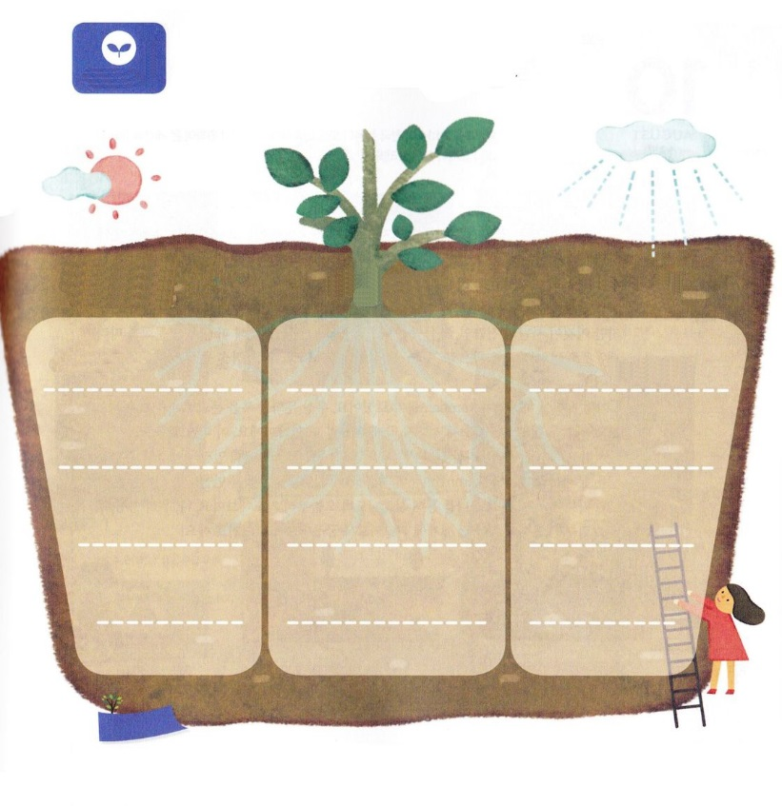

オバデヤのようにみことばにをろすをめましょう

そのために、はどんなことをすべきか、まずしてみましょう

みことば　　　　　り

）＜どものり＞　　）に3り　　　　　）いのを

をする　　　　　　　　　　　　　　　　　　　　　　　　　　　　　　する

**みことばを**

**てきようしよう**

**おいのり**

**しよう**

なる。オバデヤのように、をってができて、にういられるレムナントにならせてください。イエス・キリストのおによっておりします。アーメン

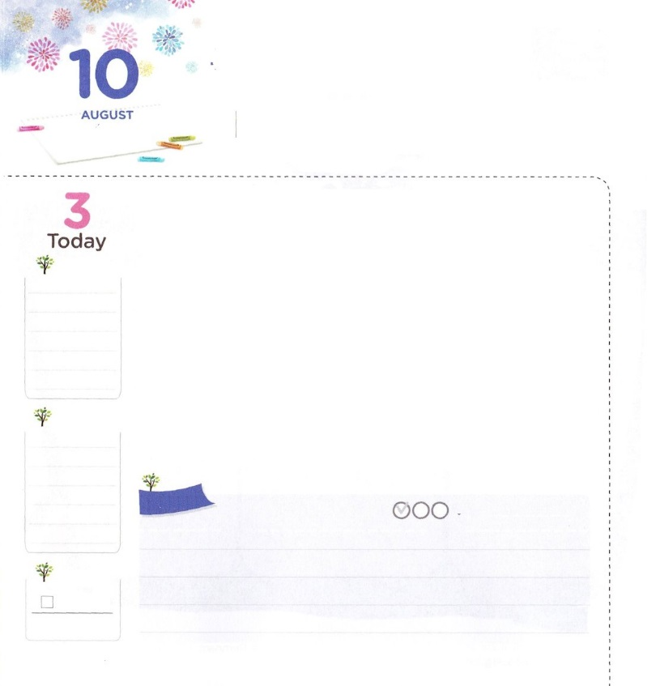

ふくいん　ぶんかを

　　　　　　つくりましょう！

**マタイ24:14**こののはにべえられて、すべてのにあかしされ、それから、わりのがます。

**すいようび**

さいきん「」ということばを、たくさんくようになりました。とは、をでしくさせるためにになされていくのことをいいます。ところが、サタンはこのをしてのとえをたします。ここでということばもまれました。

には、ごとにをしてをこしたが、いろいろなにあります。しかし、これがサタンのとらなかったイスラエルは、をしてがったにって、いにいました。そので、でもくのがと、いなどのにだまされています。

このようなに、がレムナントをばれました。をにえるためにです。は、ただひとつ！をわらせたののです。こののをすべてのにえようと、イエスがカルバリののでをしてなれました。このとき、がすることができないすべてのがわりました。レムナントは、このをえるをるようにばれたのどもです。このがをしてまるように、からってみましょう。と、たちの、たちのをして、このがにえられることをながらりましょう!　　　2016.04.26　火曜集会3講

　きょうのいのり

　きょうのでんどう

　きょうのみことば

**アモス３**

のみことばをもう

**もくそうしよう**

にしたらチェックしよう



のにあるとやみをつけましょう

また、どのようにすれば、にえることができるのか

　えましょう。

**みことばを**

**てきようしよう**

**おいのり**

**しよう**

なる！きょうにをふせぐをめるように、といにをください。イエス・キリストのおによっておりします。アーメン

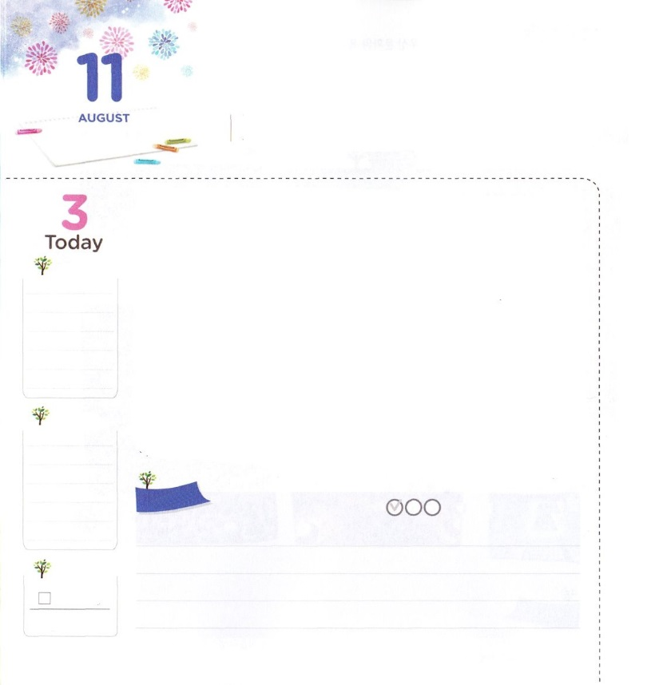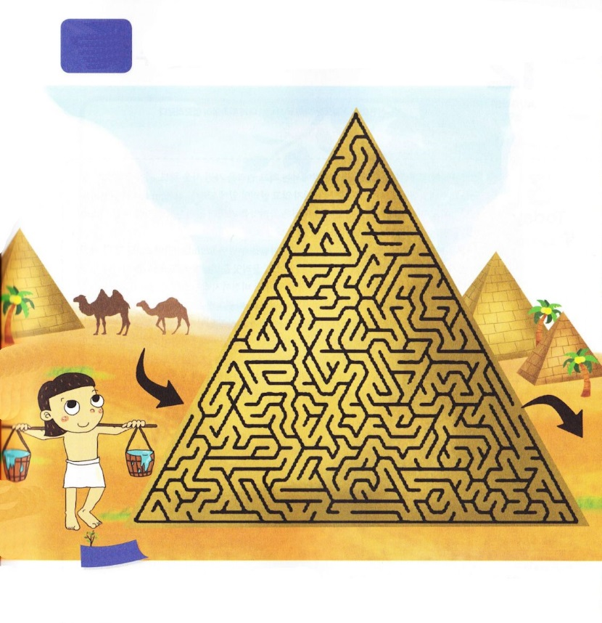

かみさまの　ゆいいつな　こたえを

　　うける　レムナント

**45:5**、をここにったことでをめたり、ったりしてはなりません。はいのちをうために、あなたがたよりに、をわしてくださったのです。

**もくようび**

のレムナントたちは、がをしてしげられるがかをよくかっていました。それゆえ、どんながきてもれないで、えをけました。また、のをリードするになってのをえました。そのなレムナントがヨセフです。

ヨセフは、いときにおさんがんでしまい、おさんがちがうおさんたちにいじめられたのですが、くじけませんでした。むしろ、がくださったをより、くってりました。がにてくるほどです。としてられてにったは、より、とともにいることにしました。のがてわかるほどです。

レムナントのみんなにも、ヨセフのようにがしておかれたのえがあります。このえをけるために、から3つのことをしましょう。に、はのみをけるにしましょう。こそが、がとともにおられることをいきりわえるえです。つ、にけたをってりましょう。ヨセフのように、にてくるくらいにです。つ、サタンとのいにしましょう。サタンは、、、さなどをしますが、にればのどもであるレムナントは、するようになります。からのえにしてみましょう!　　2016.04.27　中華圏伝道集会（香港）1講

　きょうのいのり

　きょうのでんどう

　きょうのみことば

**アモス４**

のみことばをもう

**もくそうしよう**

にしたらチェックしよう

ヨセフは、とともにいたので、いつもいなでした。

きょうのみことばをしながら、めいろをりましょう。

ヨセフのがのになるでしょう。

**めいろ**

**おいのり**

**しよう**

なる！のをせてくださって、ありがとうございます。レムナントヨセフのように、がくださったのえにですることができますように。イエス・キリストのおによっておりします。アーメン

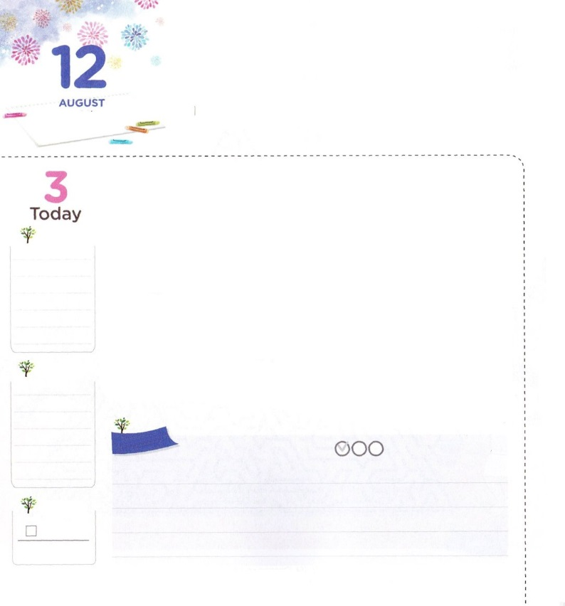

かみさまが　ともに　おられる

　おくぎを　あじわうなら

**23:1**はのい。は、しいことがありません。

**きんようび**

のをばかにしたゴリヤテのでは、のをっていたサウルも、いがなたちもおそれていました。そのとき、しもわないで、ゴリヤテのにとったレムナントがいました。ダビデです。のでちかったダビデは、ゴリヤテをくはねけて、にったイスラエルをいました。どのようにして、このようなことがだったのでしょうか。

いだったダビデは、、とともにいるをわったレムナントでした。また、もわないほど、れたをっていました。ゴリヤテにったときも、からでをったをげることでつことができました。、になるビジョンまでえでけました。

このは、レムナントのみんなにもじようにされています。ダビデのように、でもとともにいるようにすれば、けることができます。このようにとともにいれば、にだけくださったのタラントをつけることができます。

とともにいるをわうことはしくありません。<どものりの>で、のみことばをして、のみことばとのみことばでけたみことばを、りでわえばいのです。また、今日、私が受けたこのみことばが、だれに必要なのか見回して伝えればいのです。このように、、つのことをわえば、ダビデとじように、とともにいるがあふれるでしょう!

2016.04.2　中華圏伝道集会（香港）2講

　きょうのいのり

　きょうのでんどう

　きょうのみことば

**アモス５**

のみことばをもう

**もくそうしよう**

にしたらチェックしよう

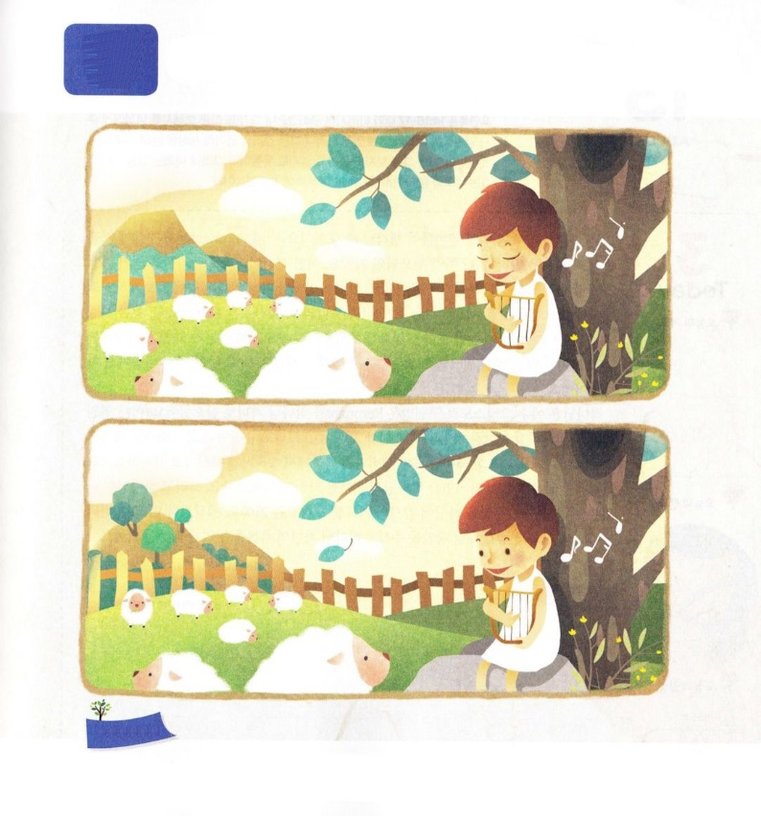

にして、をっていたダビデは、まことのので

すべてのをすることができました。

とともにいたからです。このようなダビデのをて

ちがうところを５つつけましょう

**ちがう**

**ところを**

**みつけよう**

**おいのり**

**しよう**

なる！ダビデのように、とともにいるをきょうみことば、り、をしてすることができますように。イエス・キリストのおによっておりします。アーメン

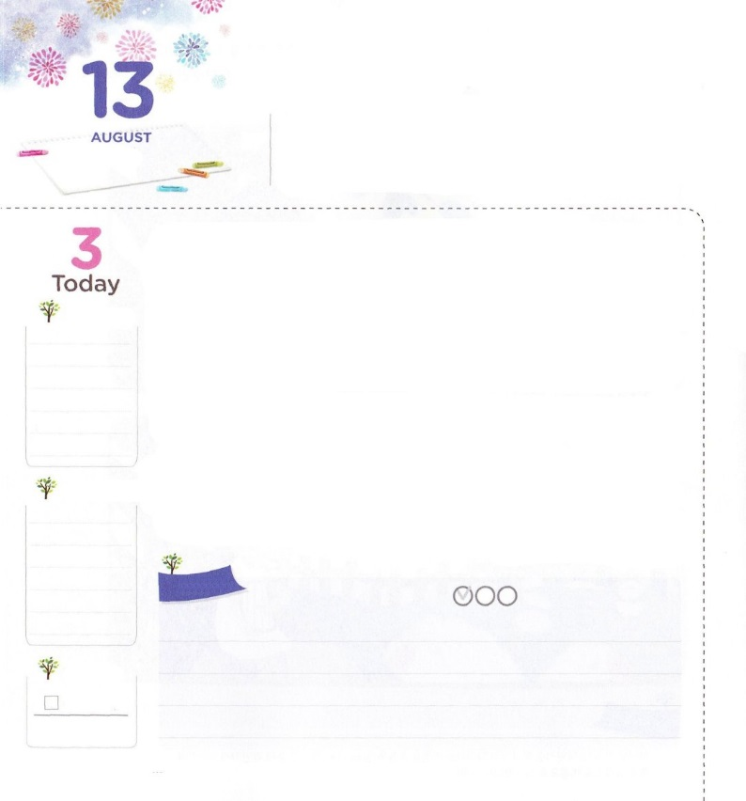

わたしの　れいてき　はいけい

**ヨハネ14:16～17**　わたしはにおいします。そうすれば、はもうひとりのけをあなたがたにおえになります。そのけがいつまでもあなたがたと、ともにおられるためにです。そのは、のです。はそのをけれることができません。はそのをもせず、りもしないからです。しかし、あなたがたはそのをっています。そのはあなたがたとともにみ、あなたがたのうちにおられるからです。

**どようび**

おそくに、にのになするをいすことがあるでしょう。そのとき、レムナントのみんなは、だれにまずにこのをいますか。たぶん、パパやママでしょう。どんなでも、するをそろえるのに、まずけしてもらえるたちだからです。このように、いつももいでって、にじてなものをたしてくれるパパやママ!パパやママのこういうは、レムナントのみんなにかったのです。

このようににえるをたしてくれるパパやママがいるのですが、たちには、にえないをたしてくださるおさんがおられます。それが、のであるです。

は、イエス・キリストによってわれたレムナントのみんなをのどもとされました。このとき、にとともにおられるけがのにられました。そして、どんなでもいてくださっています。それだけではありません。るごとに、やみのとのいでするようにするとしてくださいました。このようにくべきがまれているのを、もう、えましょう。そして、がとともにいてくださって、このきをしてくださることにのりをしましょう。のより、もっときいがのといににをくださって、のどものをわうようにしてくださるでしょう。　　　　　　　　2007.03.31　レムナント伝道学78講

　きょうのいのり

　きょうのでんどう

　きょうのみことば

**アモス６**

のみことばをもう

**もくそうしよう**

にしたらチェックしよう



けののは「」で、にすると「」です。

それは、って、みで、えてくださるというです。

、、（けるの）を、なぞっていて

きょうのみことばをもう、えてみましょう。

**みことばを**

**てきようしよう**

**助　け　主　　助　け　主**

**おいのり**

**しよう**

なる！とともにいて、どんなものきをけて、のきをなすレムナントとしてきることができますように。イエス・キリストのおによっておりします。アーメン